 | UNIVERZITET U NOVOM SADU  FAKULTET TEHNIČKIH NAUKA | 
Departman za računarstvo i automatiku
Smer računarstvo i automatika
Odsek za Računarsku tehniku i računarske komunikacije

PROJEKAT

Kandidat: Petar Dimitrijevic
Broj indeksa: RA207/2018
Predmet: Algoritmi digitalne obrade zvuka
Tema rada: Realizacija sistema za otklanjanje suma iz signala

Novi Sad, Decembar 2023.

Zadatak

Pred nama je nepoznat signal koji se sastoji od 2 „realna“ zvučna signala i 2 generisana sinusna signala. Koristeći do sada stečena znanja iz ovog predmeta, alate Audacity, WinFilter i Code Composer Studio, potrebno bilo je realizovati sistem koji će iz početnog signala potisuti sve neželjene komponente, a poželjne ostaviti što manje promenjene.
Za izdradu zadatka koristili smo Audacity, Code Composer studio i WinFilter. Pomocu Spectogram-a u Audacity-u utvrdio sam da je potrebno upotrebiti visokopropusni fir filter sa frekvencijom od 4900Hz, jer nam se zeljeni signal nalazi u frekvencijama izmedju [4900Hz-19000Hz].
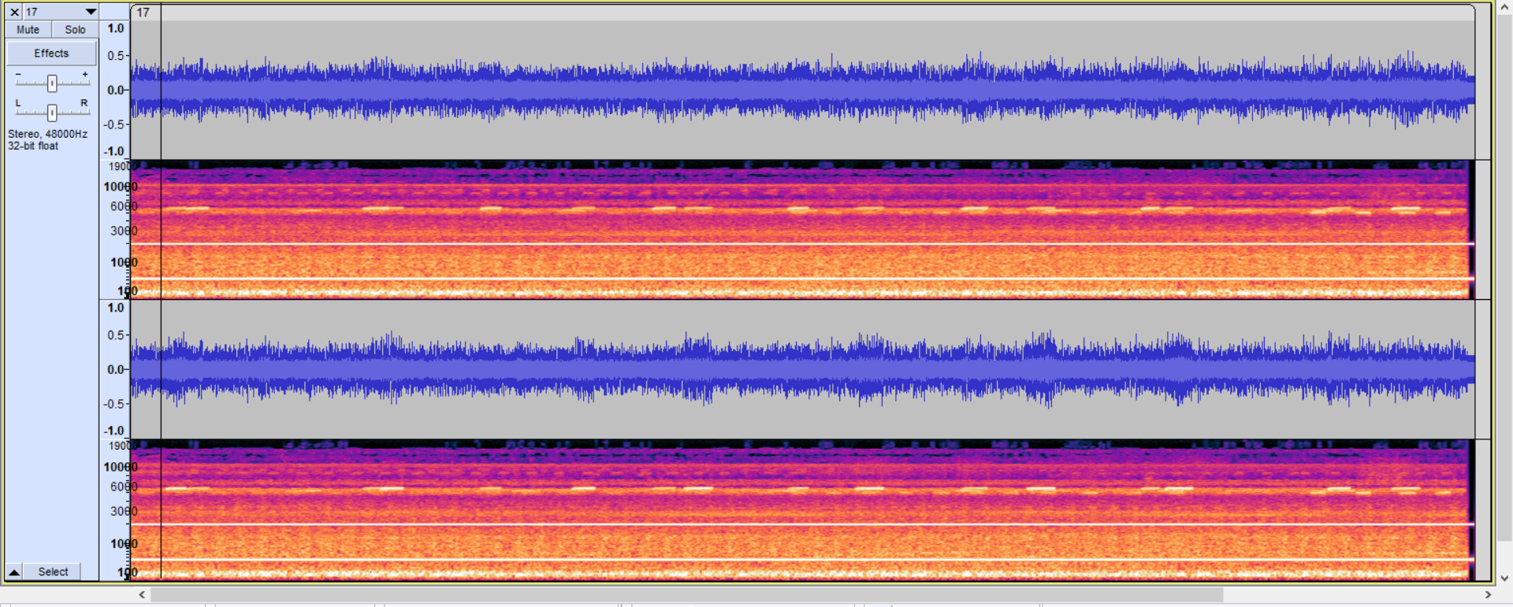Slika 1: Spectogram originalnog signala
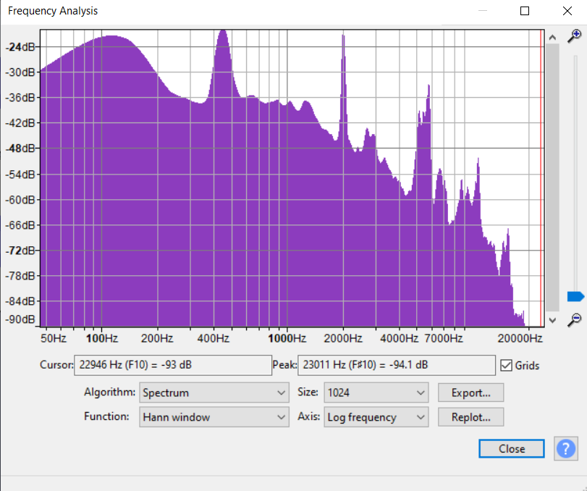Slika 2: Plot Spectrum originalnog signala

Zadatak 2:
U zadatku dva odjadnjena je primena fir filtra 34tog reda na ulaznom signalu. Implementacija ovog filtra je odradjena na vezbama i ona je koriscena za obradu signala. Nakon obrade, posmatranjem signala u Plot Spectrum analizi primecuje se dasu realni „spike-ovi“ stisani i eliminisani, ostavljajuci sinusni deo signala koji nam treba. Na grafiku iscrtanom u CCS vidi se impulsni odziv nakon primene fir filtra.

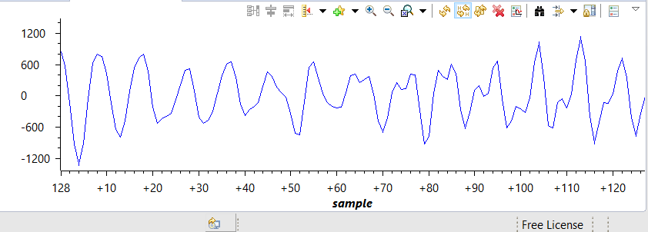Slika 3: Single Time grafik signala posle fir filtra 35og reda
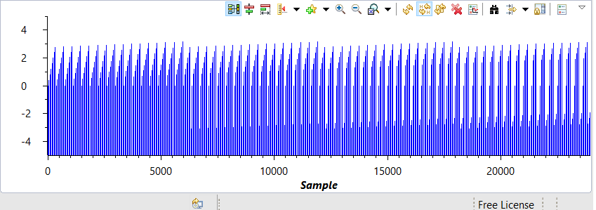Slika 4: Impulsni odziv u CCS fir filtra 35og reda

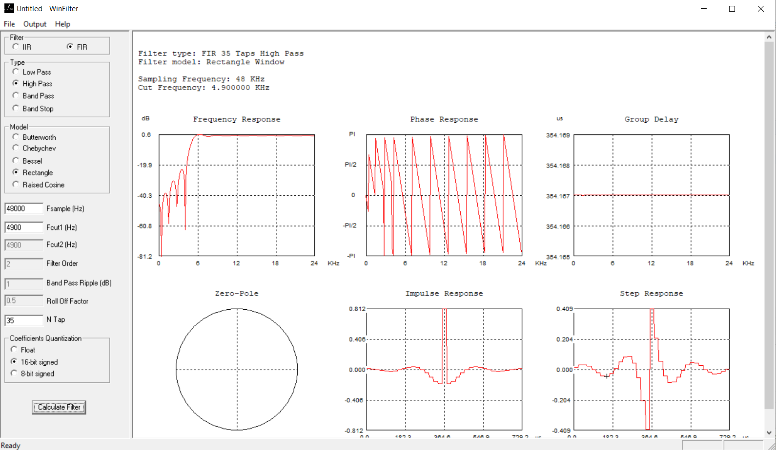Slika 5: Ocekivani odzivi za fir filter 35og reda
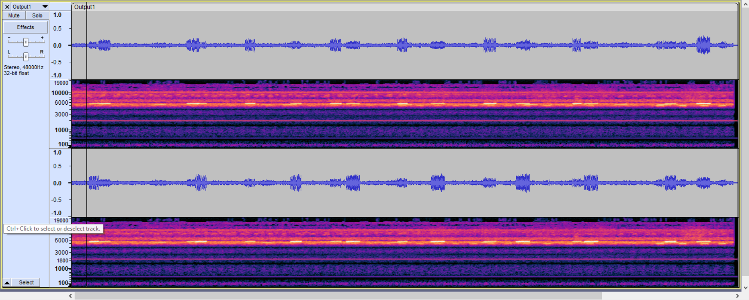Slika 6: Spectogram izlaznog signala nakon primene fir filtra 35og reda
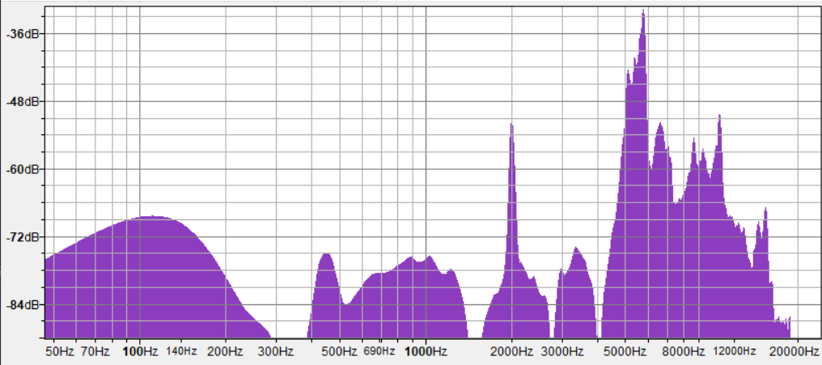Slika 7: Plot Spectrum izlaznog signala nakon primene fir filtra 35og reda
Zadatak 3:
Nakon primene visokopropusnog FIR filtra 35og reda, otklonjena je vecina suma, ali ne i sav. Zbog toga se u zadatku 3 primenjuje visokopropusni FIR filter 121og reda, kako bi otklonili celokupan sum i ostavili samo zeljeni signal i sinusni signal. Ponovo je koriscena frekvencija 4900Hz.

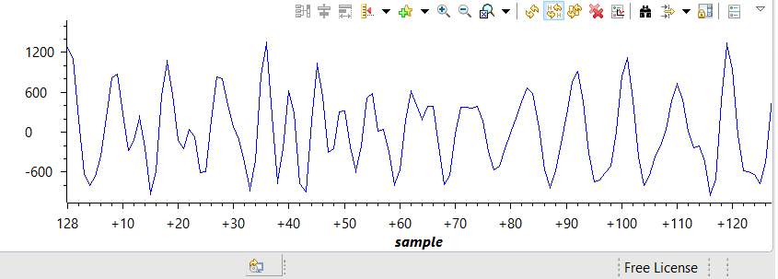Slika 8: Single Time grafik nakon primene fir filtra 121og reda

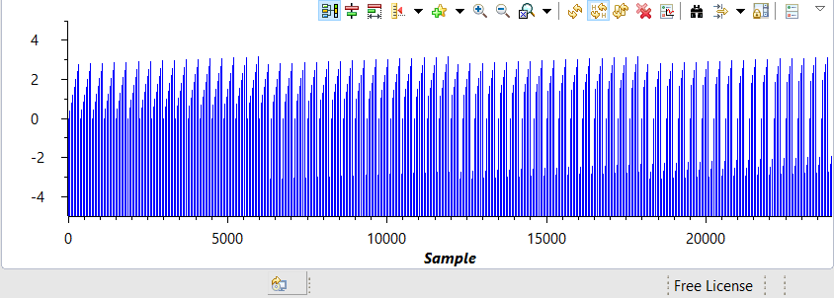Slika 9: Impulsni odziv u CCS fir filtra 121og reda
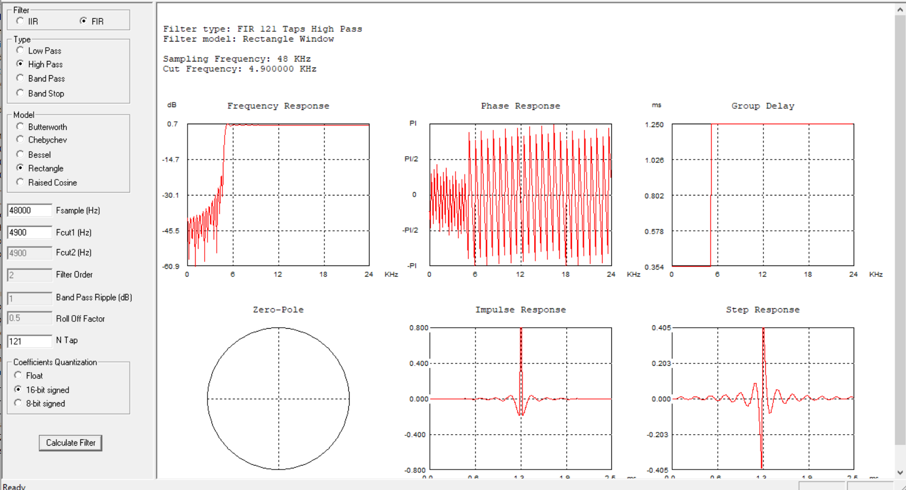Slika 10: Ocekivani odzivi za fir filter 121og reda
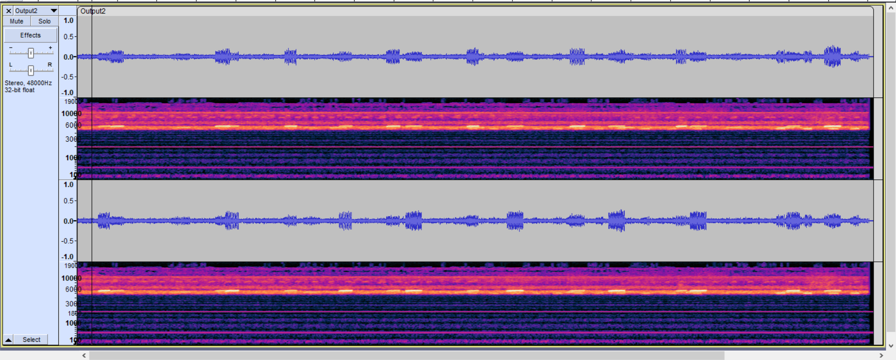Slika 11: Spectogram izlaznog signala nakon primene fir filtra 121og reda
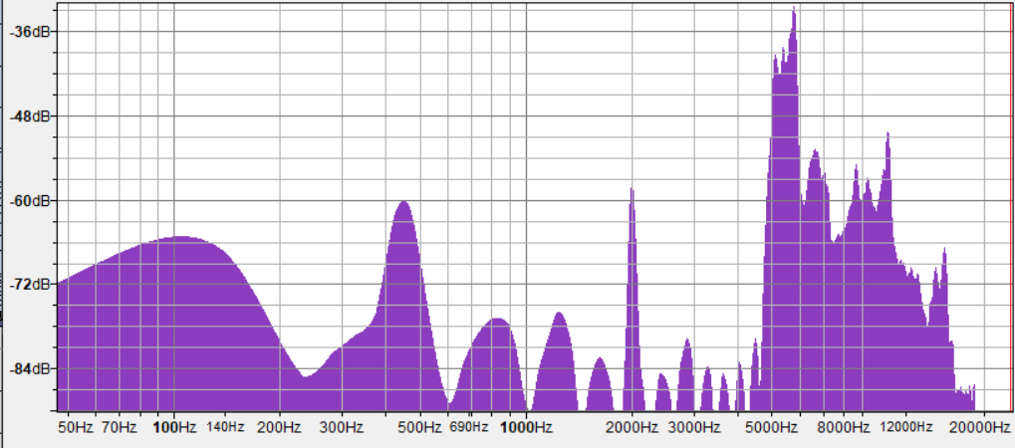Slika 12: Plot Spectrum izlaznog signala nakon primene fir filtra 121og reda
Nakon primene visokopropusnog FIR filtra 121og reda, otklonjeni su svi sumovi iz izlaznog signala, tako da nam je ostao samo sinusni signal i zeljeni signal.

Zadatak 4:
U cetvrtom zadatku odradjen je echo efekat nad ulaznim signalom, sa vrednostima kasnjenja odbirka 0.75s i pojacanja zakasnelog odbirka 0.5. Na grafovima iz CCS alata vidi se izgled ulaznog signala, i izgled izlaznog signala nakon primene echo efekta.

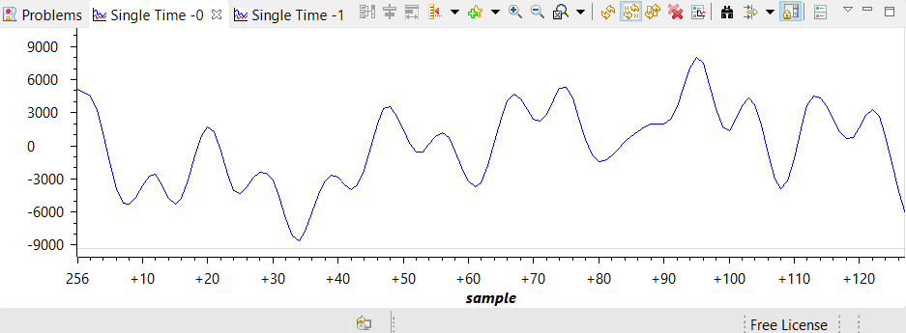Slika 13: Izgled signala u vremenskom domenu pre primene echo efekta
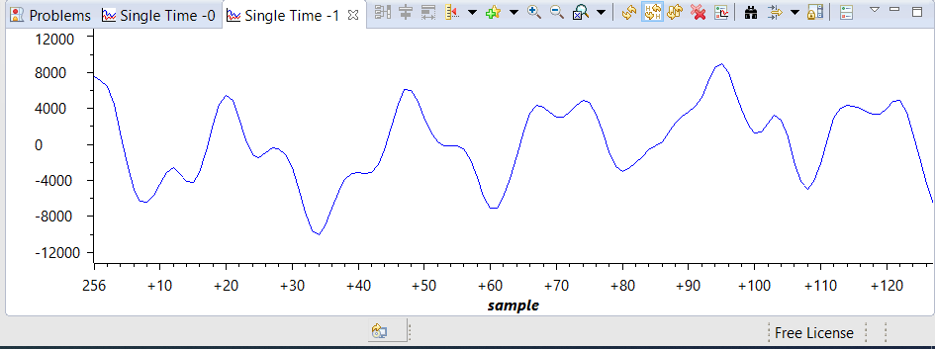Slika 14: Izgled signala u vremenskom domenu nakon primene echo efekta
Primecujemo promene u amplitudama izlaznog signala u odnosu na ulazni, sto je bilo i ocekivano jer smo koristili pojacanje od 0.75.
Zadatak 5:
U zadatku pet smo odredili frekvenciju sinusnog signala, koja je u ovom slucaju ~2000Hz. Shodno tome izracunati su koeficijenti za IIR filter, koji iznose:
a0=1 ; a1= -cos(2000/48000*2*PI) ; a2= 1
b0=1 ; b1 = -0.97*cos(2000/48000*2*PI) ; b2=1.
Ovi koeficijenti pomnozeni su sa 32767 kako bi se pravilno izvrsilo skaliranje vrednosti.
Nakon izracunatih vrednosti koeficijenata, implementiran je IIR filter drugog reda na dobijeni izlazni signal u zadatku 3, kako bi se otklonio sinusni signal.
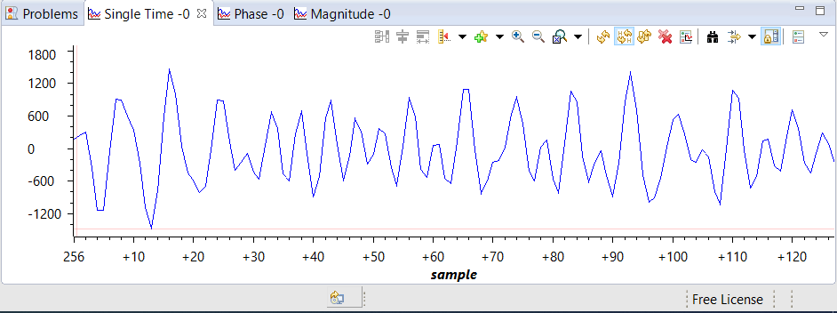Slika 15: Single Time grafik nakon primene iir filtra drugog reda
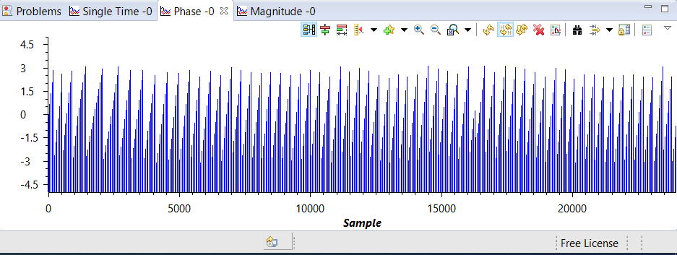Slika 16: Impulsni odziv nakon primene iir filtra drugog reda

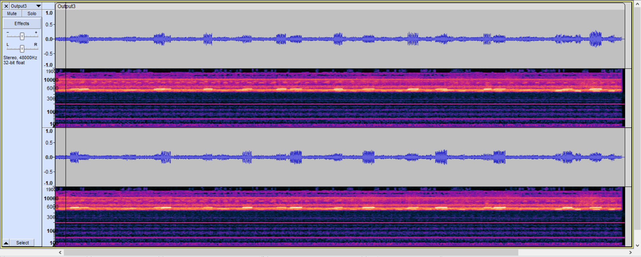Slika 17: Spectogram izlaznog signala nakon primene iir filtra drugog reda
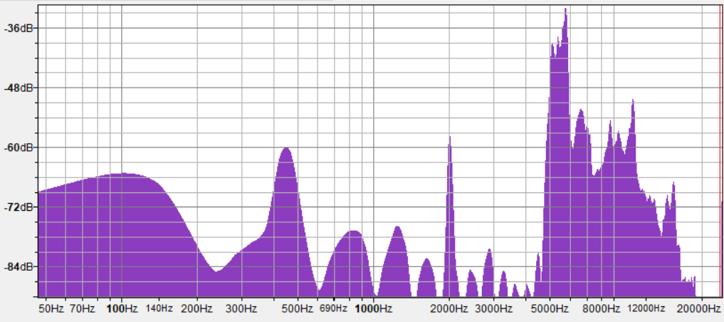Slika 18: Plot Spectrum izlaznog signala nakon primene iir filtra drugog reda
Ovim filtriranjem signala otklonjen je sinusni signal, ali se jos uvek cuju naznake sinusnog signala prilikom reprodukcije. To je posledica nedovoljne preciznosti filtera, sto cemo pokusati da otklonimo u narednim koracima.

Zadatak 6:
U ovom koraku, kako bismo u potpunosti potisnuli sinusni signal i ostavili samo zeljeni signal, vezacemo dva filtra i tako pokusati da zadrzimo samo zeljeni signal. Prvo cemo koristiti visokopropusni FIR filter 77og reda, frekvencije 4900Hz , i nakon njega na isti signal primenicemo IIR filter 4og reda.

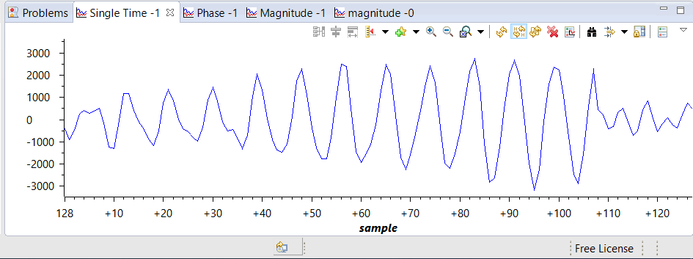Slika 19: Single Time grafik nakon primene fir filtra 77og reda i iir filtra 4og reda
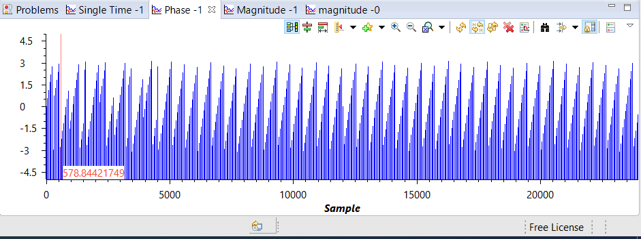Slika 20: Impulsni odziv u CCS nakon primene fir filtra 77og reda

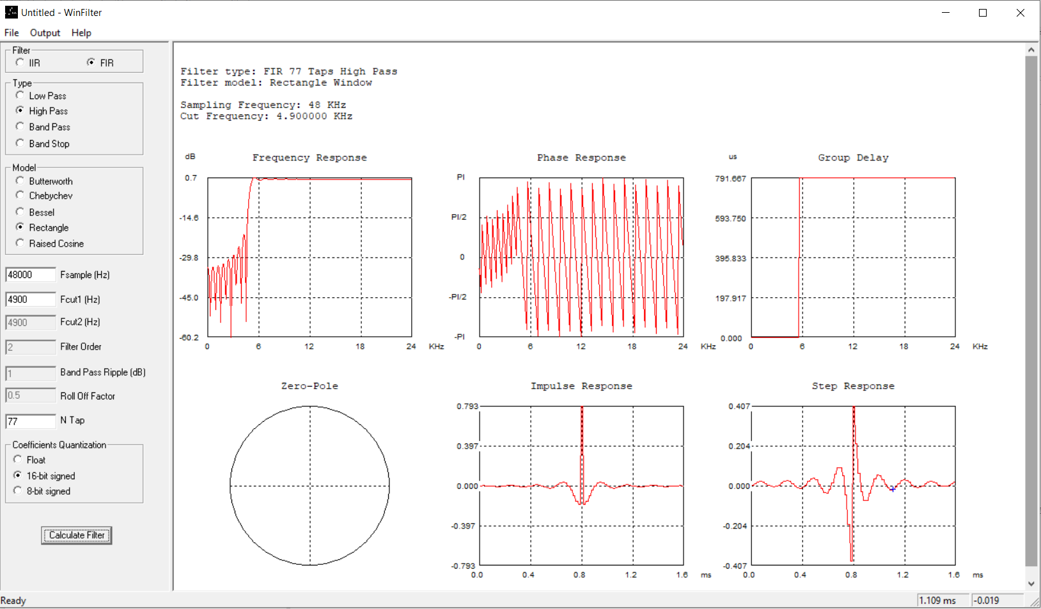Slika 21: Ocekivani odzivi za fir filtre 77og reda
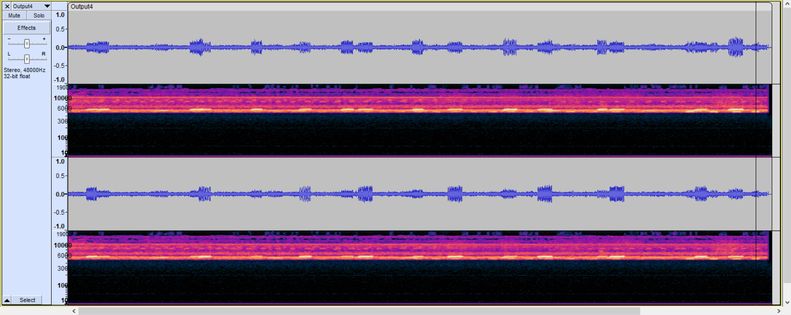Slika 22: Spectogram izlaznog signala nakon primene fir filtra 77og reda i iir filtra 4og reda

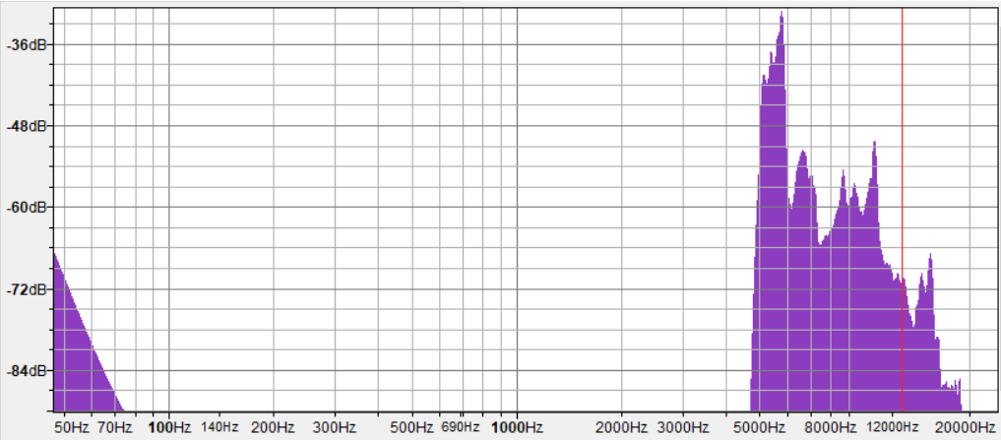Slika 23: Plot Spectrum nakon primene fir filtra 77og reda i iir filtra 4og reda
Ovo filtriranje ulaznog signala je uklonilo sinusni signal, ali kako bi dobili jos bolji i cistiji zvuk, umesto FIR filtra 77og reda i IIR filtra 4og reda, primenicemo visokopropusni FIR filter 129og reda sa frekvencijom 4900Hz, i odmah zatim IIR filter 6og reda.

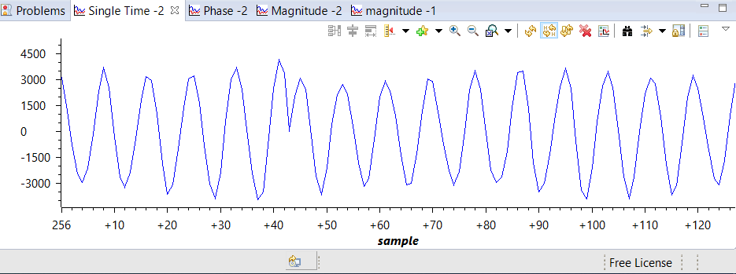Slika 24: Single Time grafik nakon primene fir filtra 129og reda i iir filtra 6og reda

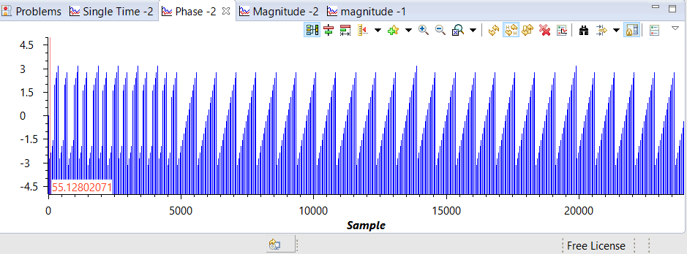Slika 25: Impulsni odziv fir filtra 129og reda
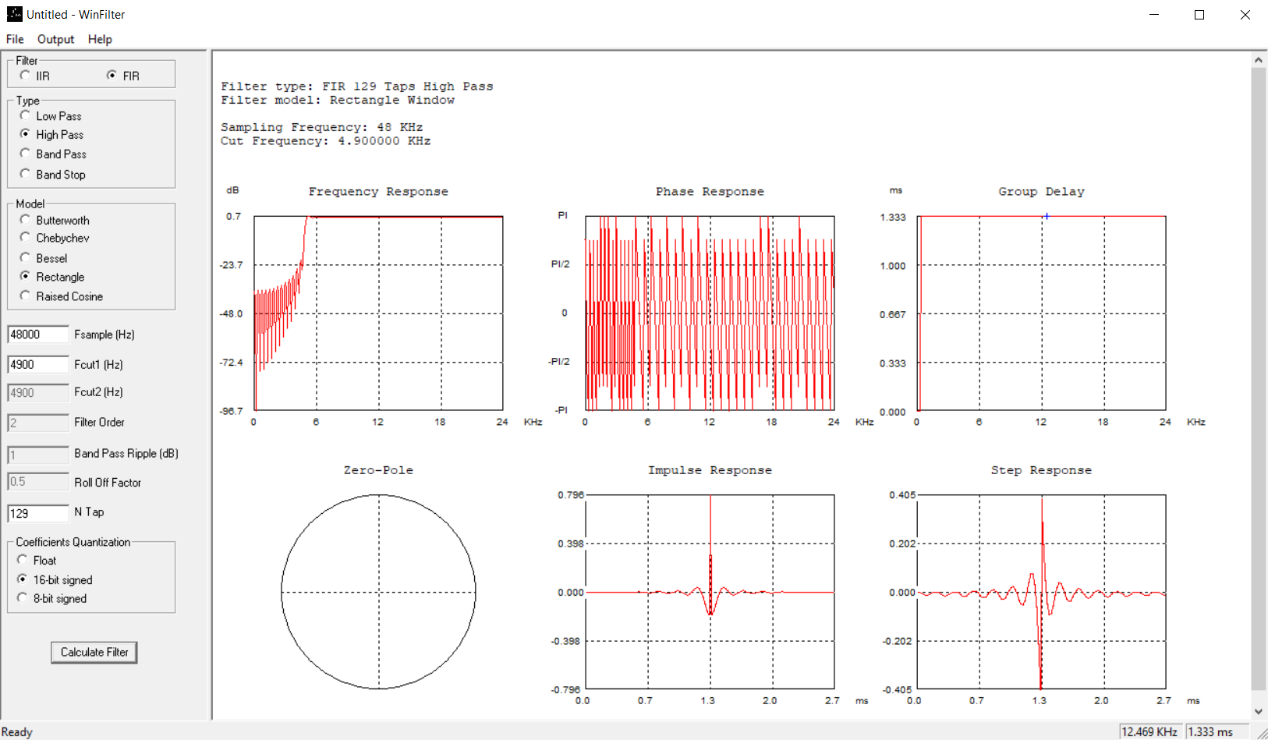Slika 26: Ocekivani odzivi fir filtra 129og reda

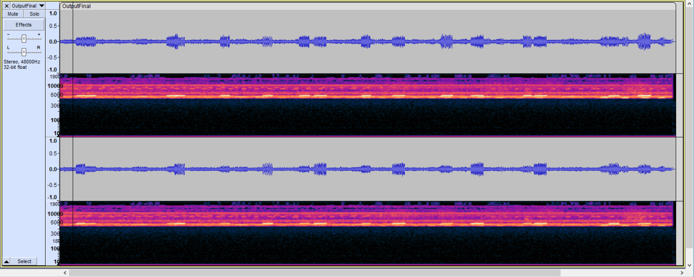Slika 27: Spectogram konacnog signala nakon primene fir filtra 129og reda i iir filtra 6og reda

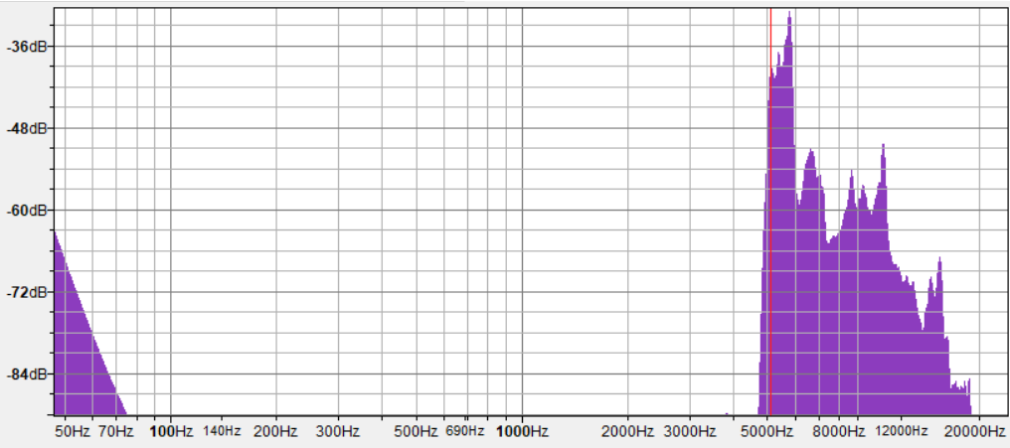Slika 28: Plot Spectrum konacnog signala nakon primene fir filtra 129og reda i iir filtra 6og reda

Zakljucak

Nakon svih ovih filtriranja, uspesno smo izvrsili eliminisanje svih nezeljenih signala i ostao nam je samo zeljeni signal uz minimalne smetnje. Uspesnom realizacijom ovog projekta usavrsili smo znanje i rad sa alatima za obradu zvuka.

